UE Software Engineering 050052 – Gruppe 10
WS 2015/16

LV-Leiter: Hans Moritsch

Designmodell

Projektname: Blue Couch - Das soziale Netzwerk

Projektteam:

Nachname | Vorname | Matrikelnummer | E-Mail-Adresse
Gazar | Mohamed | a0928951 | a0928951@unet.univie.ac.at
Kolhaupt | Raphael | a1407523 | a1407523@unet.univie.ac.at
Misurec | Patrik | a1325267 | a1325267@unet.univie.ac.at
Pfneisl | Christian | a9525708 | a9525708@unet.univie.ac.at

CEWebS-Teamseite: Team 6: SN2 - Blue Couch

Datum: 25. Nov.2015

Inhalt:

- Klassendesign
- Use-Case-Realization
- Übersichtsklassendiagramm
- Architekturbeschreibung

Klassendesign

Beginnend folgt eine Beschreibung der wichtigsten Klassen sowie ihre Methoden und Attribute.

  - Klasse Anwender (abstract)

Basisklasse für die unterschiedlichen Anwendertypen. Subklassen sind User, Forscher, und Admin. Stellt Funktionen zur Verfügung, die alle dieser Subklassen benötigen.

Attribute

- eMailID : String

  - eine eindeutige ID jedes Anwenders (bestehend aus seiner, beim LogIn angegebenen eMail. Hiermit wird der Anwender eindeutig Identifiziert, um unter anderem zu entscheiden in welche Rolle (Admin, Forscher, User) der Anwender fällt (stellt ihm die jeweiligen Methoden zur Verfügung)

- Password : String

  - Das Passwort des Anwenders, um auf Zugriff auf seine Daten vor anderen zu schützen. Dient neben der eMailID als zusätzliche Authentifikationsmaßnahme

- Erstellt : String

  - Das Registrierungsdatum des Anwenders

Methoden

- userSuchen(Stichwort : String) : ArrayList<String>

  - Ermöglicht dem Anwender User anhand eines Strings zu suchen. Läuft im Zusammenspiel mit AnwenderManagement ab.

- beitragSuchen(Stichwort : String, user : User) : ArrayList<String>

  - Ermöglicht dem Anwender Beiträge anhand eines Strings eines bestimmten Users zu suchen. Läuft im Zusammenspiel mit AnwenderManagement ab.

  - Klasse Admin (extends Anwender)

Attribute

- Static gemeldeteBeitraege : ArrayList<int>

  - Liste aller gemeldeten Beiträge – für jeden Admin gleich, daher static. Wenn ein Admin einen Beitrag loescht / freigibt → wird auch aus Liste gemeldeter Beitraege geloescht

Methoden

- BeitragVonPinnwandLoeschen(id : int) : void

  - Admin erhält die Möglichkeit Beitraege, welche gemeldet wurden, zu loeschen. Hierzu benötigt er die jeweilige id des Beitrags (welche im Klassenattribut gemeldeteBeitraege gespeichert ist). Sollte der Beitrag geloescht worden sein, erhaelt dieser ein Update seines Attributes geloescht mit dem jeweiligen Datum des LoeschTages.

- Usersperren(eMail : String, Begruendung : String = unbefristet) : void

  - Admin erhaelt weiters die Option, User zu sperren. Hierzu benoetigt er nur die id des Benutzers (welche er Bspw. Durch den gemeldeten Beitrag erhaelt). Er kann weiters angeben wie lange die sperre gelten solle.

- gemeldetenBeitragFreigeben(beitrag : int)

  - Sollte ein Beitrag zu unrecht gemeldet worden sein, gibt der Admin diesen wieder frei. Ähnlich zu BeitragVonPinnwandLoeschen wird der Beitrag aus dem Klassenattribut gemeldeteBeitraege entfernt, ohne diesem jedoch ein LoeschDatum einzutragen.

  - Klasse Forscher (extends Anwender)

Methoden

- alleAuswertungen() : int []

  - Eine Auswertung aller Statistiken erfolgt, Ergebnisse werden per int Array retourniert.

- Anzahl_Freundschaftsbeziehungen() : int

  - Eine Auswertung der gesamtanzahl der Freundschaftsbeziehungen erfolgt. Arbeitet unter Zuhilfenahme des AnwenderManagements. Ergebnis ist die entsprechende (int) Anzahl.

- Anzahl_Freunde_Durchschnit() : int

- Anzahl_Freunde_pro_Zeitspanne() : int

- Anzahl_Beitraege_pro_Zeitspanne() : int

- Anzahl_Beitraege_Durchschnitt() : int

- Anzahl_aktueller_Sperren() : int

  - Klasse User (extends Anwender)

Attribute

- SichtbarkeitFreundesListe : ArrayList<Gruppe>

- SichtbarkeitPinnwand : ArrayList<Gruppe>

- SichtbarkeitKontaktdaten : ArrayList<Gruppe>

- SichtbarkeitProfilInfo : ArrayList<Gruppe>

- SichtbarkeitProfilBild : ArrayList<Gruppe>

- gesperrt : boolean = false

- gesperrtBis : Calendar

- SperreNR : int = 0

- kontaktdaten : Kontaktdaten

- profilinfo : Profilinfo

  - Die dem User zugehörige Profilinfo ist hier gespeichert

- beitraege : ArrayList<Beitrag>

- freunde : ArrayList<Freund>

- nutzerbild : File

- gruppen : ArrayList<Gruppe>

- freundschaftsanfragen_ausgehend : ArrayList<String>

- freundschaftsanfragen_eingehend : ArrayList<String>

Methoden

- User(eMail : String, pw : String)

- anzahlFreunde() : int

- anzahlFreundeZeit() : int

- freundLoeschen(name : String) : void

- freundschaftsanfrage_versenden(name : String) : void

- freundschaftsanfrage_beantworten(name : String) : void

- beitragLoeschen(beitrag titel) : void

- anzahlBeitrage() : int

- anzahlBeitraegeZeit() : int

- beitragHinzufuegen(titel : String, text : String) : void

- beitragMelden(user : String, beitrag : String) : void

- gruppeErstellen(name : String) : void

- gruppeLoeschen(name : String) : void

  - Klasse Profilinfo

Attribute

- -vorname : String

- nachname : String

- geburtsdatum : Calendar

- hobbys : String

- geschlecht : String

- interessen : String

- religion : String

- familienstatus : String

- sexuelle_Orient : String

- politische_Einst : String

- zusatzangaben : String

- user : String

  - Der User zugehörig zum jeweiligen Objekt Profilinfo ist hier gespeichert.

Methoden

- profilinfo_aendern(vname : String, nachname : String, bday : Calendar, hob : String, g : String, r : String, i : String, s : String, p : String, z : String) : void

  - Klasse Kontaktdaten

Attribute

- adresse : String

- wohnort : String

- telefonnr : String

- email : String

- user : String

Methoden

- kontaktdaten_aendern(adresse : String, wOrt : String, tNr : String, eMail : String) : void

  - Klasse Gruppe

Attribute

- name : String

- mitglieder : ArrayList<Freund>

- user : String

Methoden

- freund_zu_gruppe(freund : Freund) : void

- freund_aus_gruppe(freund : Freund) : void

  - Klasse Freund

Attribute

- beginn : Calender

- in_gruppe : Gruppe

- user : String

- freunduser : String

  - Klasse Beitrag

Attribute

- user : String

- text : String

- erstellt : ArrayList<Calender> = today

- inhalt : String

- gemeldet : boolean

- geloescht : Calendar

- static BeitragID : int

  - Die eindeutige BeitragsID des jeweiligen Beitrags. Fortlaufend inkrementierende Nummer, welche bei Erstellung eines Beitrag hochgezählt wird. Statisches Klassenattribut um so dem Admin zu erlauben einen Beitrag anhand seiner eindeutigen ID zu loeschen.

  - Klasse AnwenderManagement

Attribute

- anwenderDAO : AnwenderDAO

  - AnwenderManagement benötigt Hilfe von AnwenderDAO, da diese für das persistente Verwalten der Daten verantwortlich ist, weshalb AnwenderManagement eine Referenz auf ein Objekt des Typs anwenderDAO erhaelt.

Methoden

- login(email : String, password : String) : String

- registrieren(email : String, password : String) : String

- speichereAnwender(user : Anwender) : Boolean

- userSuchen(Stichwort : String) : ArrayList<String>

- beitragSuchen(Stichwort : String, user : User) : ArrayList<String>

- userSiteAnzeigen(user : String) : ArrayList<String>

  - Klasse AnwenderDAO

Attribute

- dateipfad : String

Methoden

- saveAnwenderList() : void

- loadAnwenderList() : ArrayList<Anwender>

- getAnwenderbyID(id : String) : Anwender

- saveAnwender(user : Anwender) : boolean

- getAnwenderlistbyString(text : String) : ArrayList<Anwender>

Use Case Realization Design

UseCase 1: Kontaktinformationen verwalten

Klassendiagramm – Ausschnitt

Sequenzdiagramm – Ablauf

Textuelle Beschreibung – Ablauf

UseCase 2: Persönliche Information verwalten

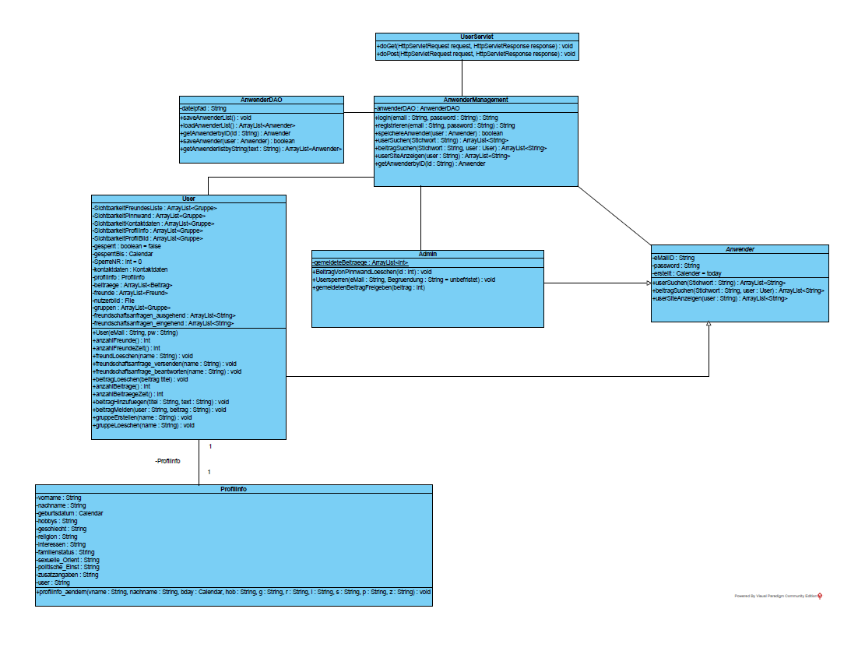
Klassendiagramm – Ausschnitt

Sequenzdiagramm – Ablauf

Textuelle Beschreibung – Ablauf

UserServlet ruft getAnwenderbyID(Anwender) des AnwenderManagement auf. Dieser weißt selbigen Befehl an das anwenderDAO weiter. Nach erhalt des (durch Login eindeutig) als User identifizierten Benutzer, wird vom Servlet die Methode profilinfo_aendern des Objekts profilinfo des Users aufgerufen, und diesem die Daten uebergeben. Anschließend weißt das Servlet, dem Management den Befehl zu, den aktualisierten User wieder zu speichern. Dieses leitet den Befehl mittels eigener Methode speichereAnwender(Anwender) wieder dem AnwenderDAO weiter, welcher den aktualisierten User persistent mittels der Methode saveAnwender(Anwender) speichert.

UseCase 3: Benutzerbild verwalten

Klassendiagramm – Ausschnitt

Sequenzdiagramm – Ablauf

Textuelle Beschreibung – Ablauf

UseCase 4: Sichtbarkeitsrechte festlegen

Klassendiagramm – Ausschnitt

Sequenzdiagramm – Ablauf

Textuelle Beschreibung – Ablauf

UseCase 5: Freund einladen

Klassendiagramm – Ausschnitt

Sequenzdiagramm – Ablauf

Textuelle Beschreibung – Ablauf

UseCase 6: auf Einladung reagieren

Klassendiagramm – Ausschnitt

Sequenzdiagramm – Ablauf

Textuelle Beschreibung – Ablauf

UseCase 7: Freund löschen

Klassendiagramm – Ausschnitt

Sequenzdiagramm – Ablauf

Textuelle Beschreibung – Ablauf

UseCase 8: Freunde gruppieren

Klassendiagramm – Ausschnitt

Sequenzdiagramm – Ablauf

Textuelle Beschreibung – Ablauf

UseCase 9: Pinnwand Beitrag hinzufügen

Klassendiagramm – Ausschnitt

Sequenzdiagramm – Ablauf

Textuelle Beschreibung – Ablauf

UseCase 10: suchen

Klassendiagramm – Ausschnitt

Sequenzdiagramm – Ablauf

Textuelle Beschreibung – Ablauf

UseCase 11: UserSite ansehen

Klassendiagramm – Ausschnitt

Sequenzdiagramm – Ablauf

Textuelle Beschreibung – Ablauf

UseCase 12: Beitrag melden

Klassendiagramm – Ausschnitt

Sequenzdiagramm – Ablauf

Textuelle Beschreibung – Ablauf

UseCase 13: gemeldeten Beitrag prüfen

Klassendiagramm – Ausschnitt

Sequenzdiagramm – Ablauf

Textuelle Beschreibung – Ablauf

UseCase 14: Beitrag von Pinnwand löschen

Klassendiagramm – Ausschnitt

Sequenzdiagramm – Ablauf

Textuelle Beschreibung – Ablauf

UseCase 15: User sperren

Klassendiagramm – Ausschnitt

Sequenzdiagramm – Ablauf

Textuelle Beschreibung – Ablauf

Use Case 16: Statistik auswerten

Klassendiagramm – Ausschnitt

Sequenzdiagramm – Ablauf

Textuelle Beschreibung – Ablauf

Übersichtsklassendiagramm

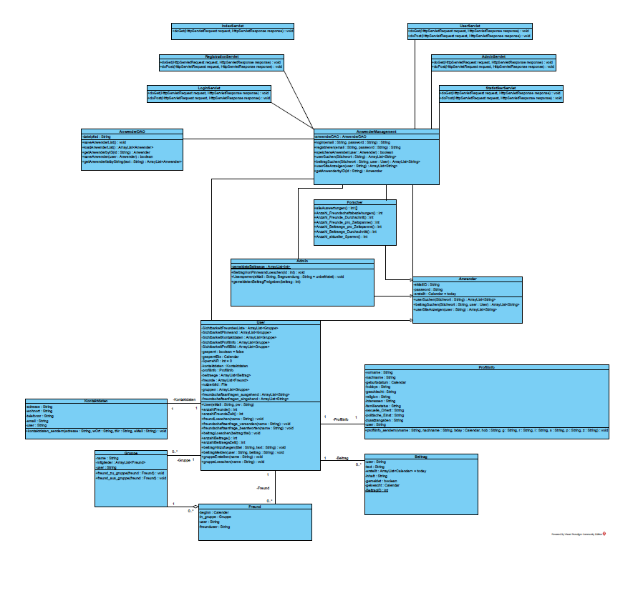

Architekturbeschreibung

Komponentendiagramm:

Deploymentdiagramm

